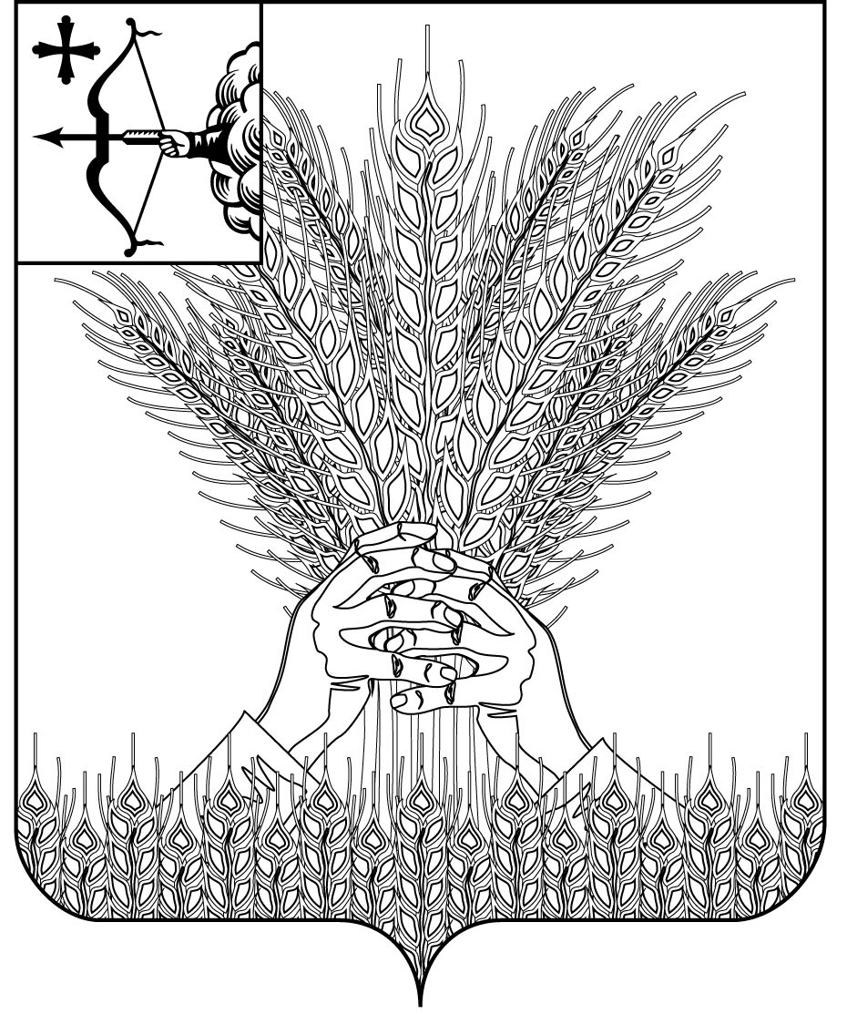
РОССИЙСКАЯ ФЕДЕРАЦИЯ
ДУМА КИКНУРСКОГО МУНИЦИПАЛЬНОГО ОКРУГА
КИРОВСКОЙ ОБЛАСТИ
первого созыва
РЕШЕНИЕ
24.05.2021 № 10-113
пгт Кикнур
Об участии в проекте по поддержке местных инициатив
в Кировской области в 2022 году
В соответствии с постановлением Правительства Кировской области от 06.12.2009 № 33/481 «О реализации проекта по поддержке местных инициатив в Кировской области», в целях создания условий для развития социальной инфраструктуры муниципального образования Кикнурский муниципальный округ Кировской области, Дума Кикнурского муниципального округа РЕШИЛА:
1. Муниципальному образованию Кикнурский муниципальный округ Кировской области принять участие в проекте по поддержке местных инициатив в Кировской области в 2022 году.
2. Настоящее Решение вступает в силу с момента подписания.
Председатель Думы Кикнурского
муниципального округа В.Н. Сычев
___________________________________________________________________

ПОДГОТОВЛЕНО

Заведующий отделом по
организационно-правовым и
кадровым вопросам Т.В. Ваганова

СОГЛАСОВАНО

Консультант-юрист отдела
по организационно-правовыми
кадровым вопросам С.В. Рычкова

